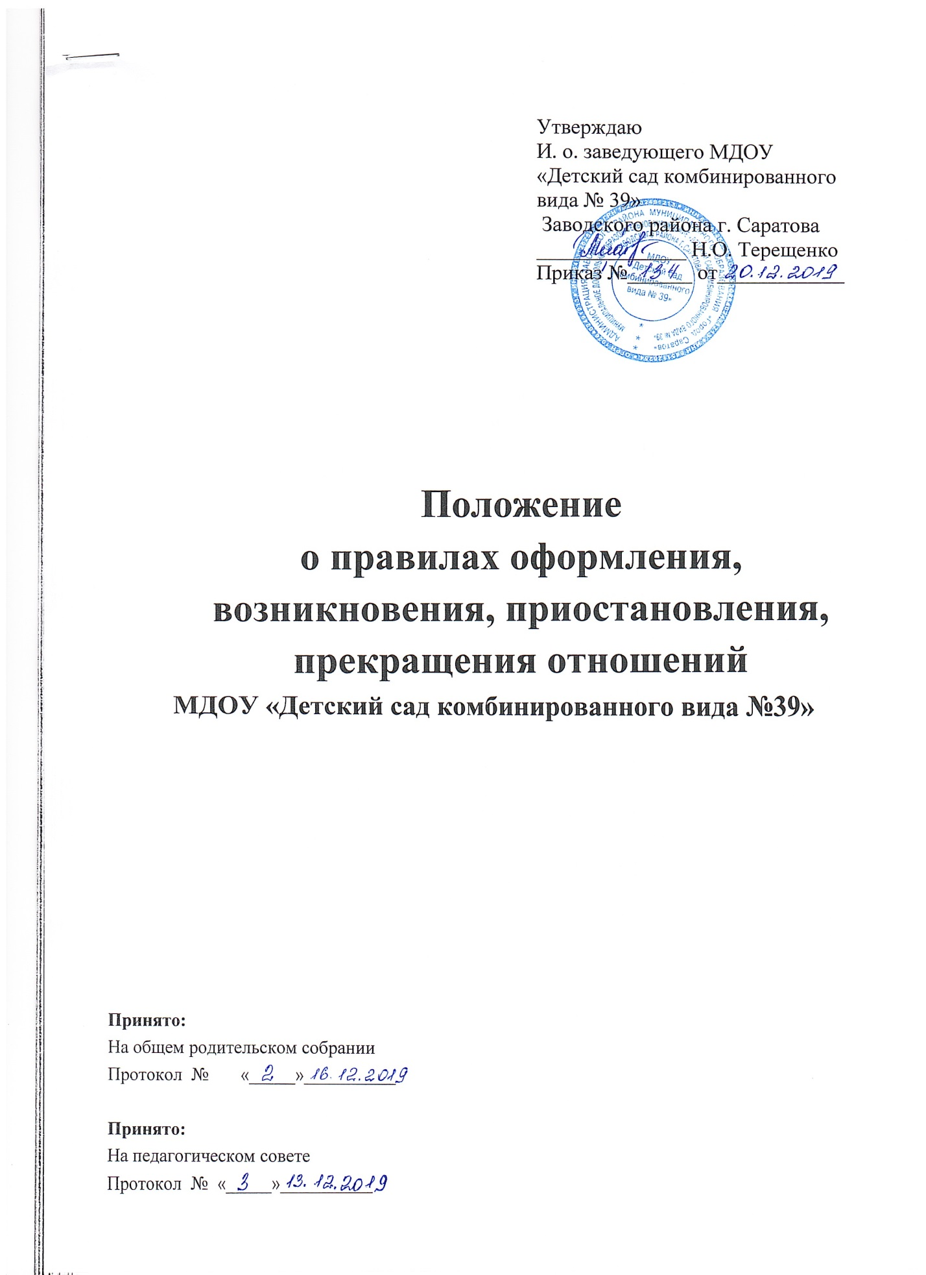

**1.Общие положения.**

1.1. Положение о правилах оформления возникновения, приостановления и прекращения отношений между муниципальным дошкольным образовательном учреждении «Детский сад комбинированного вида № 39» Заводского района г. Саратова и родителями (законными представителями) воспитанников (далее – Положение) разработано в соответствии с Федеральным законом «Об образовании в Российской Федерации» от 29.12.2012 г. № 273 - ФЗ и регламентирует оформление возникновения, приостановления и прекращения отношений между муниципальным дошкольным образовательном учреждении «Детский сад комбинированного вида № 39» Заводского района г. Саратова (далее – Учреждение) и родителями (законными представителями) воспитанников.

1.2. Под отношениями в данном Положении понимается совокупность общественных отношений по реализации права граждан на образование, целью которых является освоение содержания образовательных программ дошкольного образования.

**2. Правила оформления возникновения, приостановления и прекращения отношений между Учреждением и родителями (законными представителями) обучающихся.**

2.1. Прием воспитанников на обучение по образовательным программам дошкольного образования регулируется Положением о порядке приёма на обучение по образовательным программам дошкольного образования МДОУ «Детский сад комбинированного вида № 39» Заводского района г. Саратова.

2.2. Основанием возникновения образовательных отношений между Учреждением и родителями (законными представителями) воспитанников является подписание договора об образовании по образовательным программам дошкольного образования (далее – Договор). Договор заключается в письменной форме между Учреждением, в лице заведующего Учреждением и родителями (законными представителями) воспитанника.

2.3.Заведующий Учреждением издаёт приказ о зачислении ребёнка в Учреждение в течение трёх рабочих дней после заключения Договора.

2.4. Права и обязанности участников образовательного процесса, предусмотренные законодательством об образовании и локальными актами Учреждения, возникают с даты зачисления воспитанника в Учреждение.

2.5. Стороны прилагают совместные усилия для создания условий получения ребенком дошкольного образования в соответствии с основной образовательной программой дошкольного образования.

**3. Изменения образовательных отношений.**

3.1. Образовательные отношения изменяются в случае изменения условий получения воспитанником образования по конкретной основной или дополнительной образовательной программе, повлекшего за собой изменения взаимных прав и обязанностей воспитанника и Учреждения, осуществляющего образовательную деятельность. Образовательные отношения могут быть изменены как по инициативе родителей (законных представителей) воспитанника по их заявлению в письменной форме, так и по инициативе Учреждения.

Основанием для изменения образовательных отношений является приказ, изданный заведующим Учреждением. Если с родителями (законными представителями) заключен Договор, приказ издается на основании внесения соответствующих изменений в Договор, которые оформляется дополнительным соглашением к Договору.

3.2. Права и обязанности воспитанника, предусмотренные законодательством об образовании и локальными нормативными актами Учреждения, изменяются с даты издания приказа или иной указанной в нем даты, соответствующей дате в дополнительном соглашении к Договору.

**4. Сохранение места за обучающимся в Учреждении.**

4.1. Образовательные отношения могут быть приостановлены на основании письменного заявления родителей (законных представителей) воспитанника о сохранении места.

4.2. Причинами, дающими право на сохранение места за воспитанниками в Учреждении являются:

- состояние здоровья, не позволяющее в течение определенного периода посещать Учреждение (при наличии медицинского документа);

- временное посещение санатория, дошкольного учреждения присмотра и оздоровления (по состоянию здоровья, при наличии направления медицинского учреждения);

- по заявлению родителей (законных представителей) на время очередных отпусков родителей (законных представителей);

- иные причины, указанные родителями (законными представителями) в заявлении.

**5. Прекращение образовательных отношений.**

5.1. Образовательные отношения прекращаются отчислением воспитанника из Учреждения в связи с получением образования (завершение обучения) на уровне – дошкольное образование.

5.2. Окончание срока действия Договора является окончанием получения воспитанником дошкольного образования, предоставление Учреждением образовательной услуги в полном объеме.

5.3. Договор может быть расторгнут досрочно в следующих случаях:

- по заявлению родителей (законных представителей) воспитанника в случае перевода воспитанника для продолжения освоения образовательной программы дошкольного образования в другую организацию, осуществляющую образовательную деятельность;

- на основании медицинского заключения о состоянии здоровья ребенка, препятствующего его дальнейшему пребыванию в Учреждении;

- по иным причинам, указанным в заявлении родителей (законных представителей);

- по обстоятельствам, не зависящим от родителей (законных представителей) воспитанника и Учреждения, в том числе в случае ликвидации Учреждения.

5.4. Досрочное прекращение образовательных отношений по инициативе родителей (законных представителей) воспитанника не влечет за собой

возникновение каких-либо дополнительных, в том числе материальных, обязательств за Учреждением.

5.5. При досрочном прекращении образовательных отношений по инициативе родителей (законных представителей) воспитанника восстановление осуществляется согласно действующему административному регламенту.

5.6. В случае восстановления образовательных отношений между Учреждением и родителями (законными представителями) заключается новый Договор.

5.7. Основанием для прекращения образовательных отношений является приказ заведующего Учреждением об отчислении воспитанника.

Если с родителями (законными представителями) воспитанника заключен договор об оказании платных дополнительных образовательных услуг, при досрочном прекращении образовательных отношений такой договор расторгается на основании приказа заведующего Учреждеиием об отчислении воспитанника из Учреждения.

5.8. Права и обязанности воспитанника, предусмотренные законодательством об образовании и локальными нормативными актами Учреждения, прекращаются с даты его отчисления из Учреждения, осуществляющего образовательную деятельность.

**6. Заключительные положения.**

6.1. Изменения в настоящее Положение могут вноситься в соответствии с действующим законодательством и Уставом Учреждения.

6.2. Настоящее Положение утверждается приказом заведующего.

6.3. Срок действия настоящего Положения не ограничен. Положение действует до принятия нового.